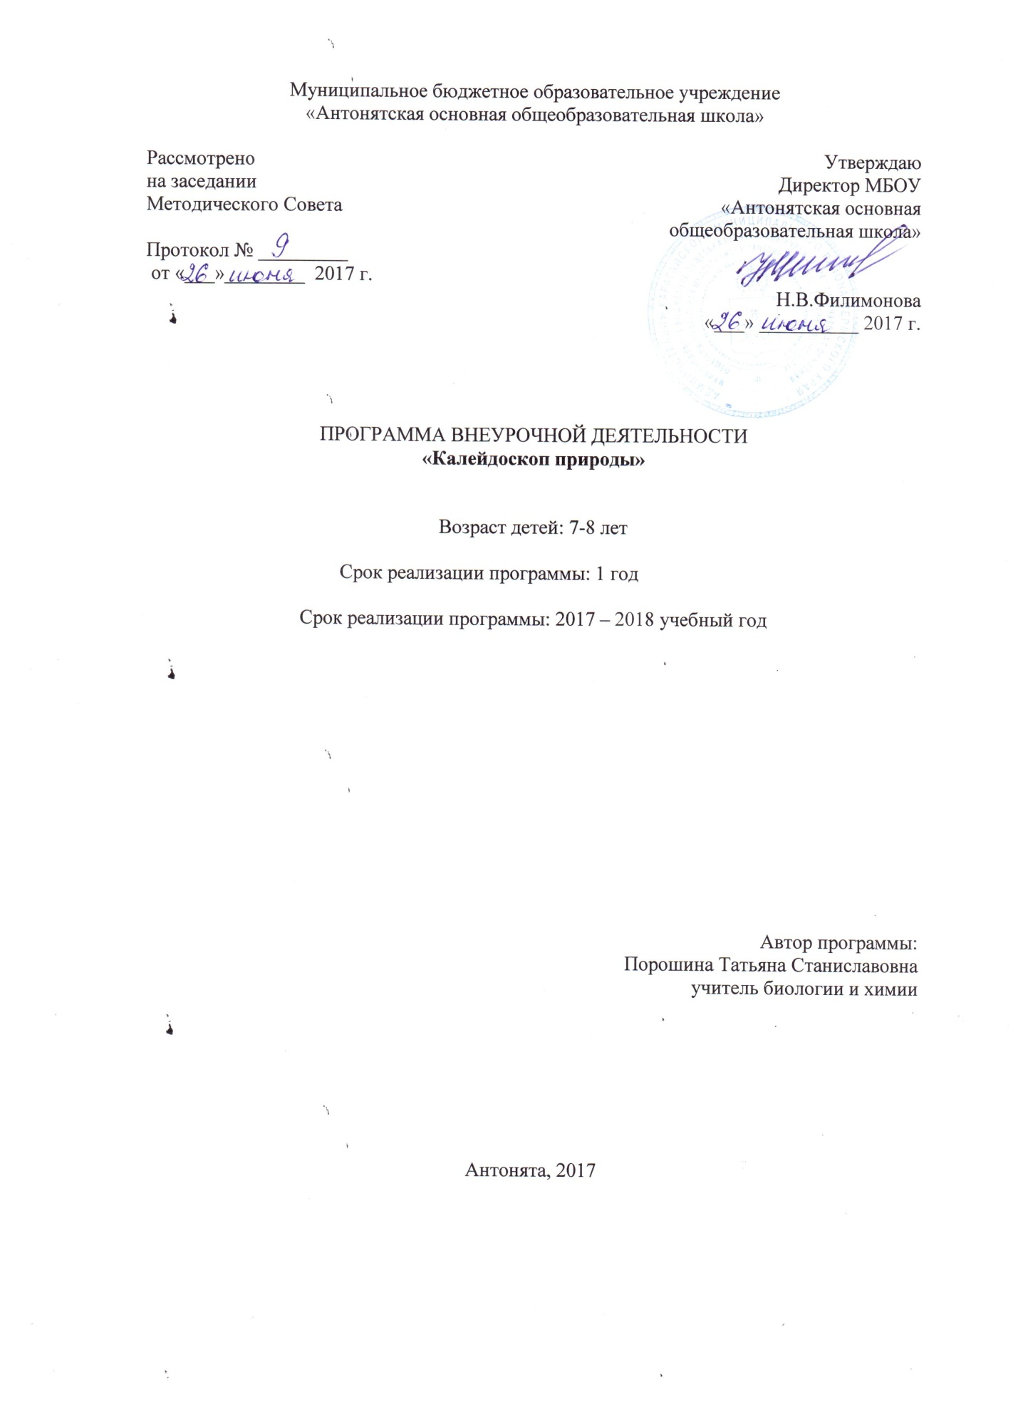

Муниципальное бюджетное образовательное учреждение
«Антонятская основная общеобразовательная школа»

Рассмотрено | Утверждаю
на заседании | Директор МБОУ
Методического Совета | «Антонятская основная общеобразовательная школа»
Протокол № _________
от «___»________ 2017 г.
 | Н.В.Филимонова
 | «___» __________ 2017 г.

ОБРАЗОВАТЕЛЬНАЯ ПРОГРАММА
ДОПОЛНИТЕЛЬНОГО ОБРАЗОВАНИЯ ДЕТЕЙ
«Калейдоскоп природы»

Возраст детей: 7-8 лет

Срок реализации программы: 1 год

2017 – 2018 учебный год

Автор программы:
Порошина Татьяна Станиславовна
учитель биологии и химии

Антонята, 2017

Краткая характеристика программы
Курс «Калейдоскоп природы» адресован учащимся начальной школы. Программа построена на основе идеи «образовательного маршрута», на основе ведущего интереса школьников к тому или иному направлению деятельности.
Цель: развитие познавательной активности учащихся в процессе познавательных, эстетических, эмоционально-нравственных и деятельностно - практических отношений с окружающей природой.
При этом решаются следующие задачи:
- Формирование представлений о сезонных изменениях в природе;
- Изучение учащимися народных традиций, отражающих отношение местного населения к сезонным изменениям в природе;
- укрепление здоровья детей на занятиях в реальных природных условиях;
- развитие познавательной, исполнительской и творческой активности учащихся в процессе освоения особенностей местной природы (флора и фауна леса, поля, реки, озера, горной местности, равнины и т. п.);
- воспитание интереса учащихся к содержанию природоохранительной, учебно-исследовательской деятельности.
Выбор сезонных или фенологических изменений в природе как модельного объекта для изучения неслучаен: младшие школьники ещё плохо отличают ворону от галки, иву от черемухи; нет четкости в понимании взаимосвязи времени года и изменениями в природе; культура народов, населяющих нашу страну, имеет глубокие исторически сложившиеся связи с изменением времен года.
Предлагаемая программа рассчитана на один год занятий с младшими школьниками, проявляющими интерес к естествознанию, оздоровительно-познавательному краеведению. Содержание курса предполагает проведение занятий на базе классной комнаты, спортивного зала, школьного двора и парка (лесопарка) или лесного массива.
Содержание программы построено как «маршрут путешествия» в окружающую природу с элементами учебного исследования и предполагает реализацию принципов индивидуализации и дифференциации деятельности детей при соответствующей уровню их подготовленности педагогической поддержке.
Персонализированные «образовательные маршруты» могут проходить через образовательные области: словесность, естествознание, искусство, физическая культура, социальная практика, технология, психологическая культура и др., и должны способствовать освоению учащимися начальной школы азбуки природоохранительной деятельности и общему укреплению здоровья.
ПЛАНИРУЕМЫЕ РЕЗУЛЬТАТЫ ИЗУЧЕНИЯ
Деятельность образовательного учреждения общего образования в обучении биологии должна быть направлена на достижение обучающимися следующих личностных результатов:
1) знание основных принципов и правил отношения к живой природе, основ здорового образа жизни и здоровьесберегающих технологий;
2) реализация установок здорового образа жизни
3) сформированность познавательных интересов и мотивов, направленных на изучение живой природы, интеллектуальных умений (доказывать, строить рассуждения, анализировать, сравнивать, делать выводы и др.); эстетического отношения к живым объектам.
Метапредметными результатами освоения выпускниками основной школы программы по биологии являются:
1) овладение составляющими исследовательской и проектной деятельности, включая умения видеть проблему, ставить вопросы, выдвигать гипотезы,
2) умения работать с разными источниками биологической информации: находить биологическую информацию в различных источниках (тексте учебника, научно-популярной литературе, биологических словарях и справочниках), анализировать и оценивать информацию, преобразовывать информацию из одной формы в другую;
3) способность выбирать целевые и смысловые установки в своих действиях и поступках по отношению к живой природе, здоровью своему и окружающих;
4) умения адекватно использовать речевые средства для дискуссии и аргументации своей позиции, сравнивать разные точки зрения, аргументировать свою точку зрения, отстаивать свою позицию.
Предметными результатами освоения рабочей программы по курсу «Калейдоскоп природы» являются:
1. В познавательной (интеллектуальной) сфере:
- выделение существенных признаков разных времен года;
- приведение примеров разных видов хозяйственной деятельности человека в зависимости от времени года; взаимосвязи человека и окружающей среды; зависимости здоровья человека от состояния окружающей среды; необходимости защиты окружающей среды;
- различение на таблицах и рисунках изображения разных времен года; наиболее распространенных растений и животных, обитающих в данной местности; съедобных и ядовитых грибов, опасных для человека растений и животных;
- сравнение биологических объектов и процессов, умение делать выводы и умозаключения на основе сравнения;
- выявление изменчивости организмов; приспособлений организмов к среде обитания;
- овладение методами биологической науки: наблюдение и описание биологических объектов и процессов; постановка биологических экспериментов и объяснение их результатов.
2. В ценностно-ориентационной сфере:
- знание основных правил поведения в природе и основ здорового образа жизни;
- анализ и оценка последствий деятельности человека в природе, влияния факторов риска на здоровье человека.
3. В сфере трудовой деятельности:
- знание и соблюдение правил работы в кабинете биологии;
- соблюдение правил работы с биологическими приборами и инструментами
4. В эстетической сфере:
- овладение умением оценивать с эстетической точки зрения объекты живой природы.

Основное содержание
Осень
Сентябрь – межа сезонов. Время листопада, грибов. Приметные дни сентября. Пословицы и поговорки об осени. Осенние работы на огороде.
Грибная охота. Еловый боровик. Лисички. Грузди. Рыжики. Зонтик пестрый. Коралловый рогатик. Гриб – дождевик. Правила грибника.
Как растения распространяют плоды и семена. Крылатки клена, крылышки березы, волоски и парашютики осота; крючочки череды, спелые ягоды рябины; шишки ольхи.
Экскурсия «Приметы осени».
Октябрь. Приметные дни октября. Пословицы и поговорки об октябре. Изменения в природе после первого заморозка. Сбор последних плодов. Октябрь – свадебник.
Листопад. Отчего листья осенью желтеют и краснеют. Каковы причины листопада. Цветущие растения поздней осени.
Жалобная книга леса. Правила поведения в лесу. Экологические проблемы окружающих лесов.
Экскурсия «Золотая осень».
Ноябрь – сумерки года. Приметные дни ноября. Ноябрь – бездорожник.
Готовятся к зиме. Растения перед уходом под снег. Белкина сушильня. Живые кладовые.
Зимующие птицы: сойка, свиристели, снегири, синицы, поползень, дятел. Поможем птицам.
Экскурсия «Встреча предзимья»
Зима.
Зима: первозимье, коренная зима, перелом зимы. Месяц «Белых троп», месяц «Лютого голода», месяц «Дотерпи до Весны».
Декабрь. Приметные дни и приметы декабря. Как зимуют растения. Распознавание деревьев зимой: береза, липа, дуб, клен, ива, тополь, осина, ольха.
Помощь обитателям леса. Заготовка веников и сена для зайцев, оборудование выгона. Кормушки для лосей. Подкормка кабанов. Установка солонок. Подкормка бобров. Устройство кормушек для птиц.
Экскурсия «Зимнее царство».
Январь. Приметные дни и приметы января.
Книга зимы. Следы на снегу. Следы работы дятла, белок и мышей.
Февраль. Приметные дни и приметы февраля.
Где зимуют почки.
Учись определять направление, в котором шел зверь.
Экскурсия «По снежной тропе»
Весна
Весна. Март. Приметные дни и приметы марта. Заметно весны дыханье…
Синоптики в природе.
Экскурсия «Дыхание весны»
Апрель. Приметные дни и приметы апреля.
Лесные происшествия. Первые цветы, первые грибы, первые птицы, первое яйцо. Весна воды.
Наблюдения за птицами. Ищу квартиру.
Водоемы весной. Пруды, реки, родники. Время ледохода.
Май. Приметные дни и приметы мая. На пороге лета.
Лесной оркестр. Пение птиц. Скрип жуков. Барабанная дробь дятла. Урчат и квакают лягушки. Ухает филин. Жужжат шмели и пчелы. Воет волк. Лают лиа и белая куропатка.
Кто как живет. Замечательные дома: в воздухе, в траве, в деревьях, под землей, под водой. У кого дом лучше всех.

Тематическое планирование
№ п/п | Тема занятия | Вид занятия
 | Тема 1. Осень
 | - Сентябрь
1 | Сентябрь – межа сезонов. Приметы осени | Беседа
2 | Как растения распространяют плоды и семена | Экскурсия
 | 1.2 Октябрь
3 | Золотая осень | Экскурсия
4 | Листопад | Экскурсия
 | 1.3 Ноябрь
5 | Ноябрь – сумерки года | Беседа
6 | Подготовка к зиме | Беседа
 | Тема 2. Зима
 | 2.1 Декабрь
7 | Как зимуют растения | Экскурсия
8 | Помощь обитателям леса | Беседа
 | 2.2. Январь
9 | Январь – всему году запевка | Беседа
10 | Заснеженный лес | Экскурсия
 | 2.3. Февраль
11 | Февраль – перелом зимы. | Беседа
12 | По снежной тропе | Экскурсия
 | Тема 3. Весна
 | 3.1. Март
13 | Весну встречает, зиму провожает. | Экскурсия
14 | Синоптики в природе | Беседа
 | 3.2. Апрель
15 | Ищу квартиру | Беседа
16 | Водоемы весной | Экскурсия
 | 3.3. Май
17 | На пороге лета | Экскурсия

Основные требования к знаниям и умениям
Учащиеся должны знать:
Сезонные изменения в природе;
Приспособления живых организмов к изменениям окружающей среды
Правила поведения в природе
Приметы разных времен года
Виды хозяйственной деятельности людей в зависимости от сезона года.
Учащиеся должны уметь:
- Проводить простейшие наблюдения за объектами природы;
- выполнять различные виды творческих работ;
- работать в группе;
- презентовать свою работу.

ЛИТЕРАТУРА:
  - Беккер И.Л. Времена года. Книга юного фенолога. – М.: ТЦ «Сфера», 2001.
  - Цветкова И.В. Экология для начальной школы. Игры и проекты. Популярное пособие для родителей и педагогов.- Ярославль: «Академия развития», 1997.

